МИНИСТЕРСТВО НАУКИ И ВЫСШЕГО ОБРАЗОВАНИЯ РОССИЙСКОЙ ФЕДЕРАЦИИ

ФЕДРЕАЛЬНОЕ ГОСУДАРСТВЕННОЕ БЮДЖЕТНОЕ ОБРАЗОВАТЕЛЬНОЕ УЧРЕЖДЕНИЕ ВЫСШЕГО ОБРАЗОВАНИЯ

«ПОВОЛЖСКИЙ ГОСУДАРСТВЕННЫЙ ТЕХНОЛОГИЧЕСКИЙ УНИВЕРСИТЕТ» (ФГБОУ ВО «ПГТУ»)

Кафедра _ РТиС_____

**Настройка среды Веб-разработки**лабораторная работа

по дисциплине Технологии программирования и создание WEB приложений

Выполнил: _студент групп ИСТ-33_

_ Абдраманов Д.___

(дата) (подпись)

Проверил: Чесноков. С. Е___

(дата) (подпись)

Йошкар-Ола

2025

**Цель работы:**

Изучение и настройка среды веб-разработки, включая установку и настройку Visual Studio Code (VS Code), использование Live Server для локальных веб-серверов, настройку ngrok для демонстрации локальных сайтов в Интернете, знакомство с Postman для работы с API, а также создание и развертывание веб-страницы на GitHub Pages.

**Задание 1. Установка VS Code и создание HTML-кода**

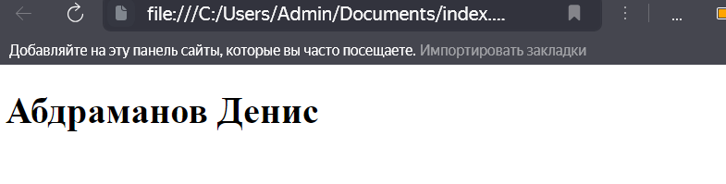

**Задание 2. Размещение страницы на GitHub Pages**

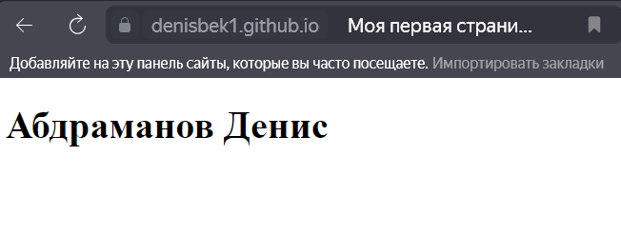

**Задание 3. Установка ngrok**

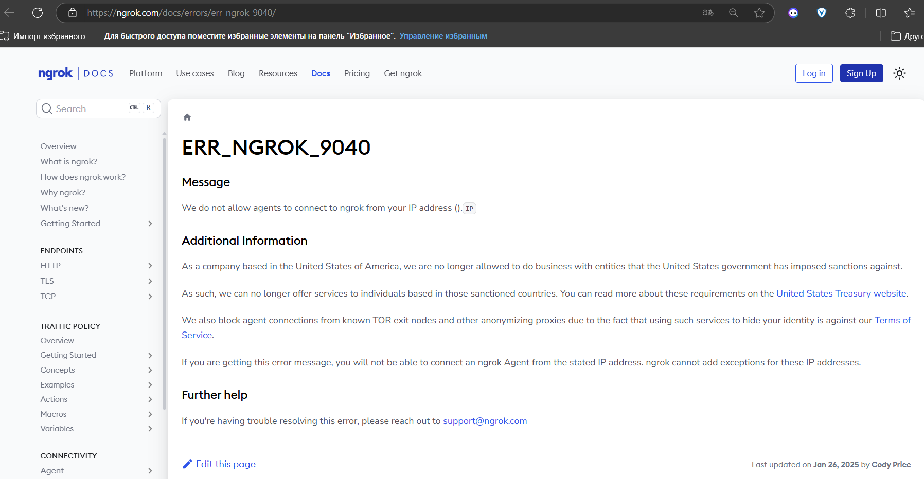

Ошибка ERR_NGROK_9040 указывает на то, что ngrok блокирует подключение с твоего IP-адреса из-за санкций, наложенных на страну или использование анонимизирующих сервисов (например, TOR).

**Задание 4. Установка и использование Postman**

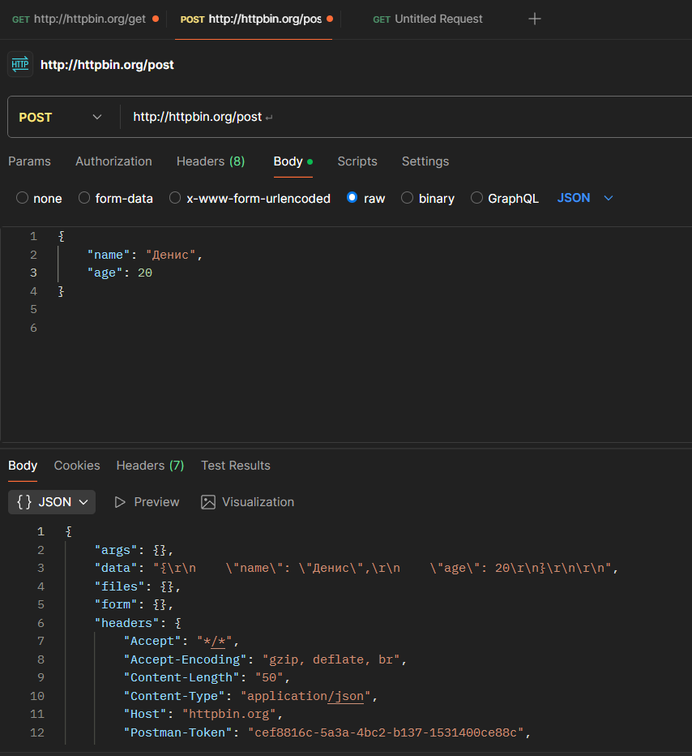

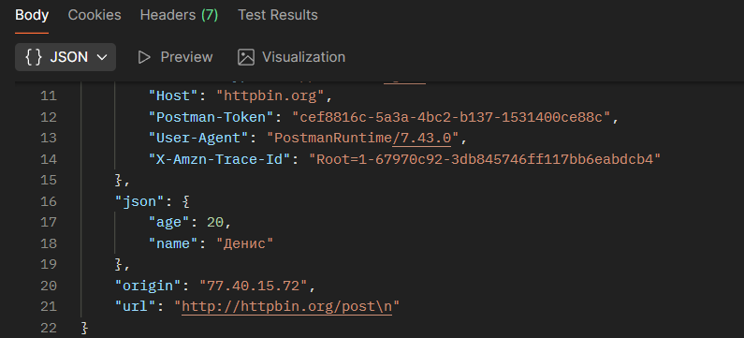

**Заключение:**

В ходе выполнения задания была настроена среда веб-разработки, включающая установку и настройку редактора Visual Studio Code с расширением Live Server, создание и размещение первой веб-страницы на GitHub Pages, настройка и использование ngrok для демонстрации локальных серверов через Интернет, а также ознакомление с использованием Postman для тестирования API-запросов. Это позволяет эффективно разрабатывать и тестировать веб-приложения, а также делиться своими работами с коллегами и заказчиками.